ПАМЯТКА по профилактике норо-, ротавирусной инфекции

Норо-, ротавирусы являются наиболее распространенными возбудителями инфекционных гастроэнтеритов, часто вызывают групповую заболеваемость в организованных коллективах.

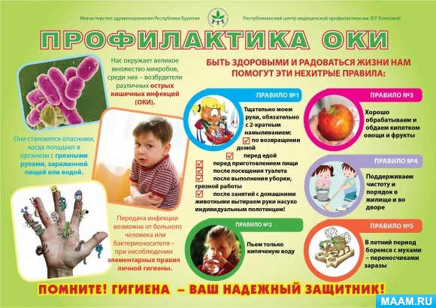

Средний инкубационный период 24-48 часов, средняя продолжительность болезни от 1 до 5 суток. Рвота присутствует у половины больных, жидкий стул у 90%, температурная реакция слабо выражена. Наиболее опасны больные в период регистрации рвоты и диареи и на протяжении 3 суток после исчезновения данной симптоматики.

Около 70% заболевших составляют дети дошкольного возраста. Заболевание имеет выраженную осенне-зимнюю сезонность.

**Первичная профилактика норо-, ротавирусной инфекции** **включает в себя**:

**1. Личная гигиена**

Рекомендовано мыть руки: после посещения туалета, перед приемом пищи, после контакта с потенциально загрязненными другими лицами предметами (перила, ручки входных дверей, стационарные телефоны, инструменты и оборудование общего пользования), после кашля и чихания.

**2. Средства гигиены**

Рекомендуется использовать жидкое мыло в дозаторах и одноразовые полотенца. При их отсутствии, после мытья рук, кран закрывают, не касаясь его чистыми руками, используя одноразовое полотенце.

**3. Использование спиртовых дезинфектантов**

При невозможности мытья рук (поездки, экскурсии и т.д.) необходимо использовать дезинфектанты с концентрацией спирта не менее 70%, втирание производить не менее 30 секунд.

**4. В случае одновременной потребности мытья рук** у большого количества лиц нежелательно использовать воздушные сушилки для рук, так как их использование требует длительного времени, а неполная сушка рук создает риски передачи патогенов.